Zaterdag 27 september organiseren EBV en Bridgeschool Drenthe de

15e Café Bridge Drive Emmen

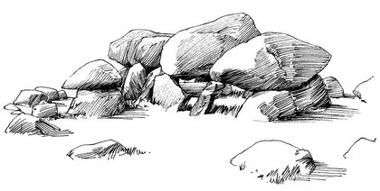

Info: bridgeschooldrenthe@gmail.com Jan Derks 06-40209884

Prijzen in natura, koffie/thee tijdens de eerste ronde, een lunch en een bittergarnituur na afloop

7 ronden, 28 spellen van 10.00 tot 16.30 uur

Aanmelding via de site van EBV kan tot drie dagen voor de drive. Kosten: € 70,- per paar

Niet NBB leden betalen € 1,25 per persoon extra

NL34ABNA0578584093 t.n.v. J. Derks

Start in `t Wapen van Emmen, Schimmerweg 1 Emmen

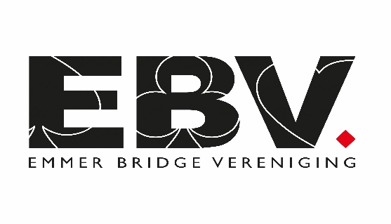 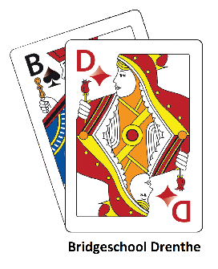

Geen restitutie inschrijfgeld bij afzegging vanaf woensdag 24/9 12.00 uur